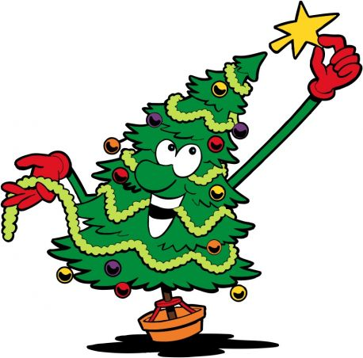
Veillée de noël

Salut les guides !
Noël approche doucement, il est temps de fêter cet évènement tant attendu tous ensemble !
Les réjouissances se dérouleront de 18h30 à 21h30 le samedi 15 décembre dans notre beau local.
Voici quelques modalités pour que la fête soit parfaite :
Chaque patrouille devra apporter une bûche de noël concoctée par ses soins. On compte sur vous pour nous préparer un délicieux dessert dont se souviendra longtemps ! Un concours sera organisé, donnez vous à fond !
Pour être dans l’ambiance de noël, tout le monde devra s’habiller en rouge et vert. Un accessoire de noël supplémentaire (bonnet, antennes de renne,…) sera également de rigueur ! On compte sur vous pour s’habiller de façon festive !!

Chaque guide devra amener un petit cadeau de maximum 5 euros. Cette année, ils seront redistribués entre nous.

Nous comptons partager avec vous un délicieux repas de Noël, vous n’aurez donc pas à manger chez vous avant de venir.

En espérant vous voir au complet !

Rendez-vous le 15 décembre,
Votre staff adoré.

